**LAPORAN MOBILE APPLICATION**

**Di Susun Guna Memenuhi Nilai UAS Mobile Application**



|  |  |  |
| --- | --- | --- |
| **NAMA** | **:** | **I Gusti Gede Dhipa Andaresta** |
| **NIM** | **:** | **41830014** |
| **KELAS** | **:** | **TEKNOLOGI INFORMASI** |

**Dosen Pengempu :**

**Gede Humaswara Prathama, S.T., M.T.**

**PROGRAM STUDI TEKNOLOGI INFORMASI**

**FAKULTAS TEKNIK DAN INFORMATIKA**

**UNIVERSITAS PENDIDIKAN NASIONAL**

**TAHUN 2020**

**Penjelasaan Coding Mobile App**

**1. *main.dart***

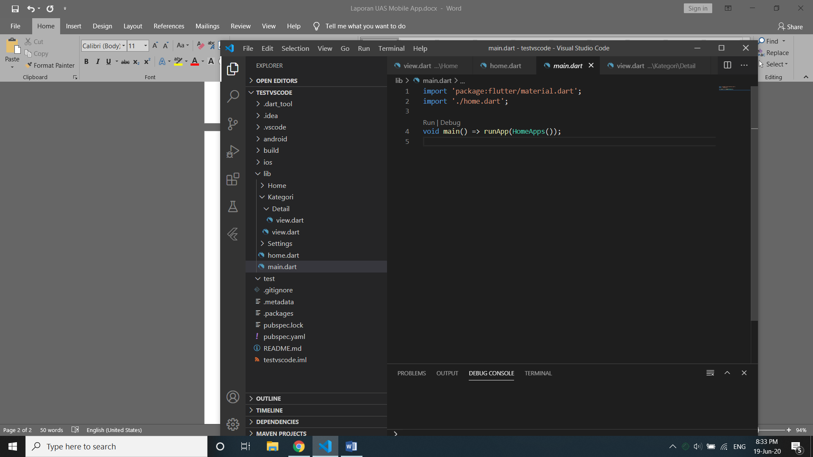

Di coding ini hanya menjalankan app dengan perintah Run | Debug di Line 4 dan mengimport *home.dart* untuk menampilkan tampilan utama aplikasi

**2. *home.dart***

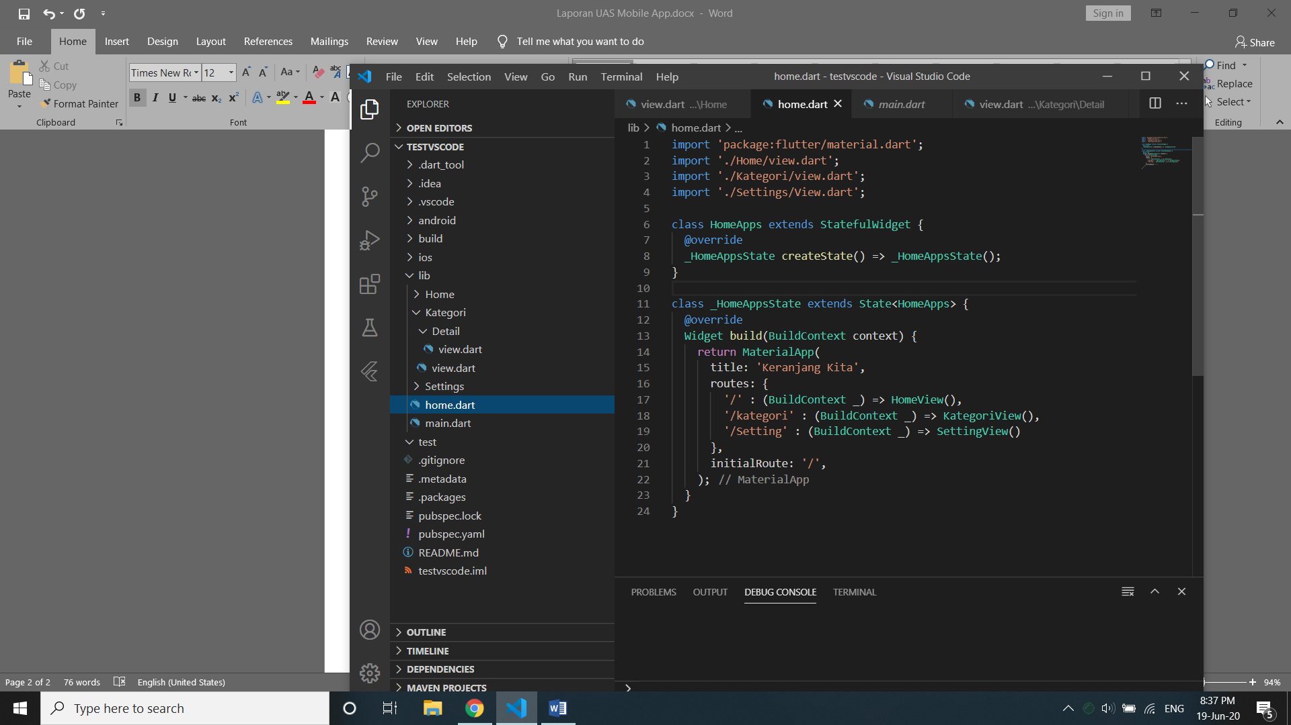

Di coding ini adalah tampilan pertama aplikasi dan disini merupakan tempat untuk mengimport semua coding yg di buat di berbagai folder, dan juga dicoding ini menggunakan script *route* yaitu untuk menampilkan menu Kategori dan Aplikasi saat di klik.

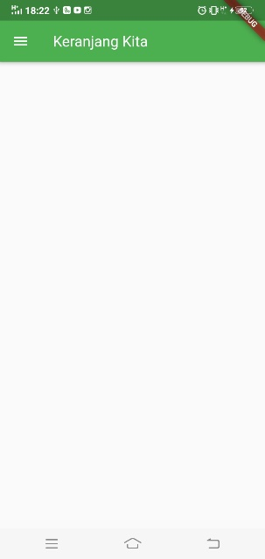

***3. Folder Home/view.dart***

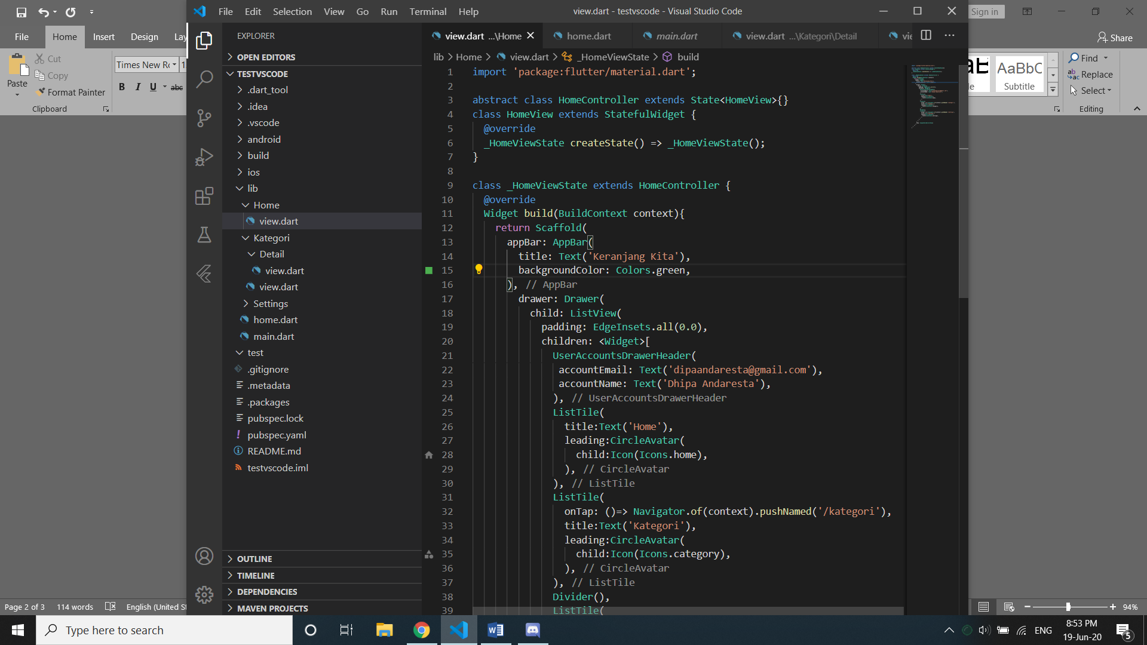

Di coding ini merupakan tampilan dari *side bar*, disini menggunakan script *Listtile* untuk melihat menu seperti : Home, Kategori, dan Settings. Di menu kategori dan setting menggunakan script *onTap* agar bisa diklik dan *pushNamed* untuk menampilkan *route* yang sudah dibuat di *home.dart* tadi. Untuk tampilan atasnya menggunakan Widget *UserAccountsDrawerHeader*

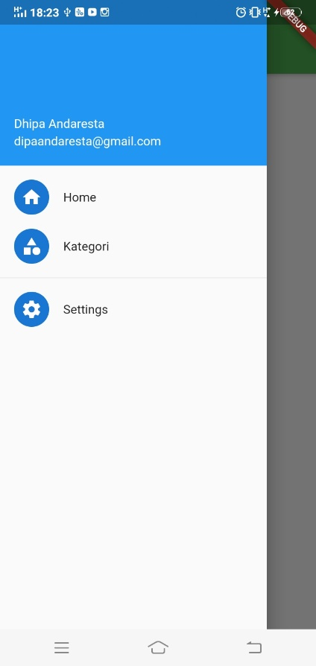

***4. Folder Kategori/view.dart***

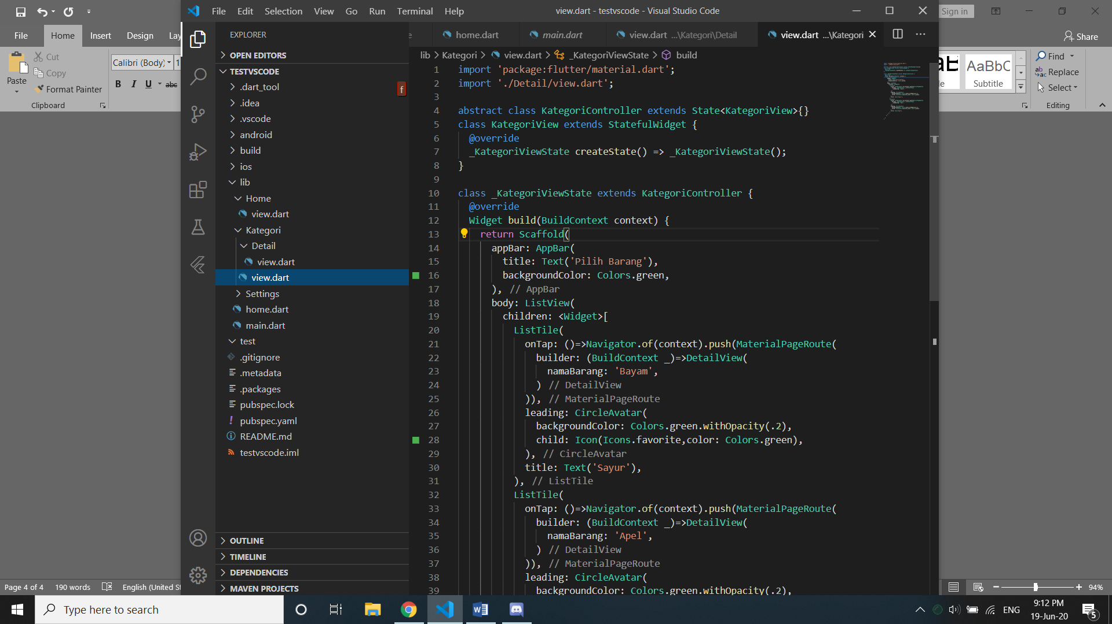

Di file coding ini merupakan coding isi dari menu Pilih barang yang dimana akan menampilkan dua Icon yaitu Sayur dan Buah dan menggunakan script *Listtile* agar tampilan kebawah, untuk agar bisa diklik, script menggunakan *onTap* dan memanggil *DetailView* agar saat diklik berpindah ke menu selanjutnya

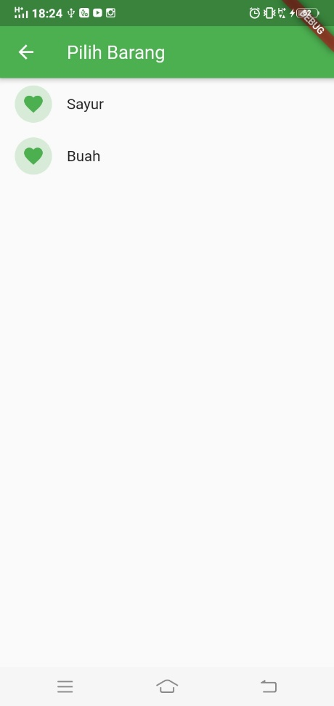

nb: Tampilan akan seperti ini apabila Menu Sidebar Kategori di klik

***5. Folder Kategori/Detail/view.dart***

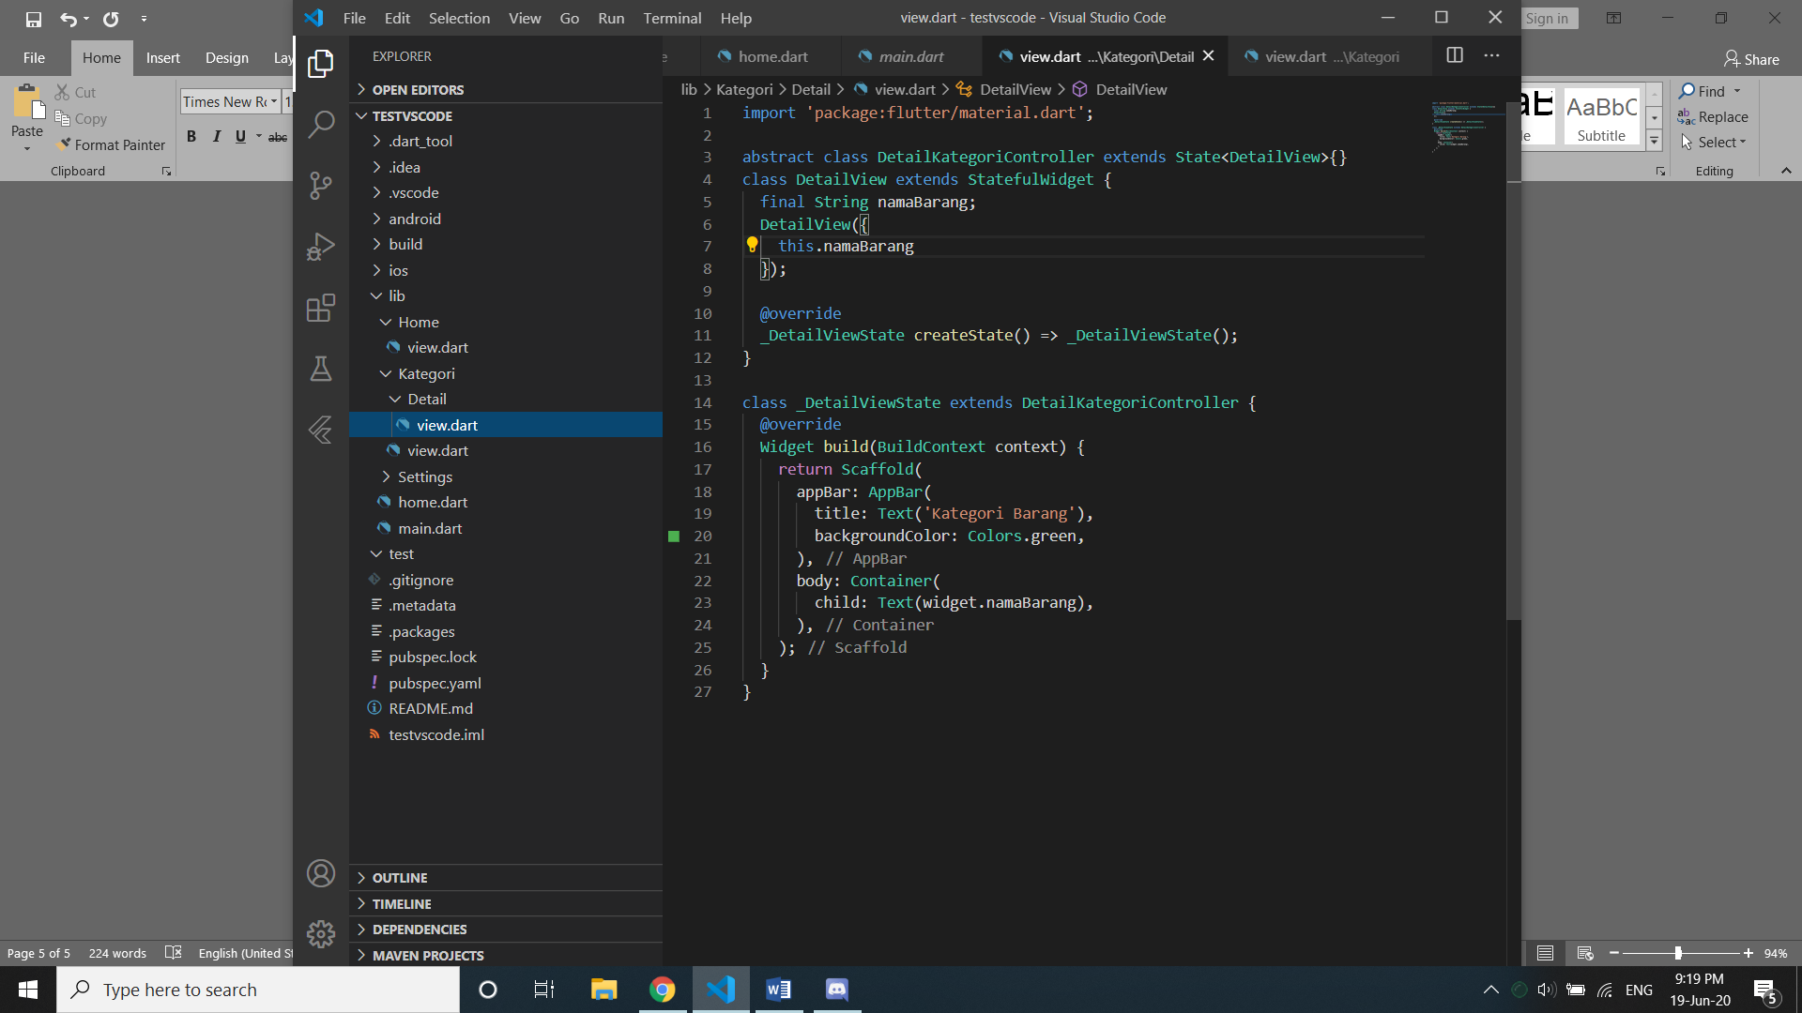

Coding ini merupakan coding menu selanjutnya saat Menu Sayur dan Buah diklik dan menggunakan script *Appbar* untuk atasnya, dan disini merupakan tempat dari *class* *DetalView* yang dipanggil di *Kategori/view.dart* dengan menggunakan *string* *namaBarang*

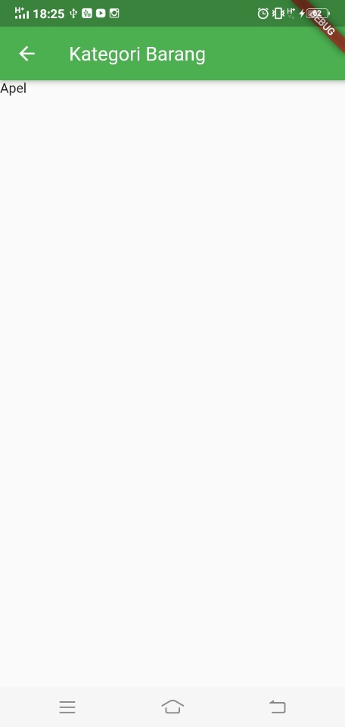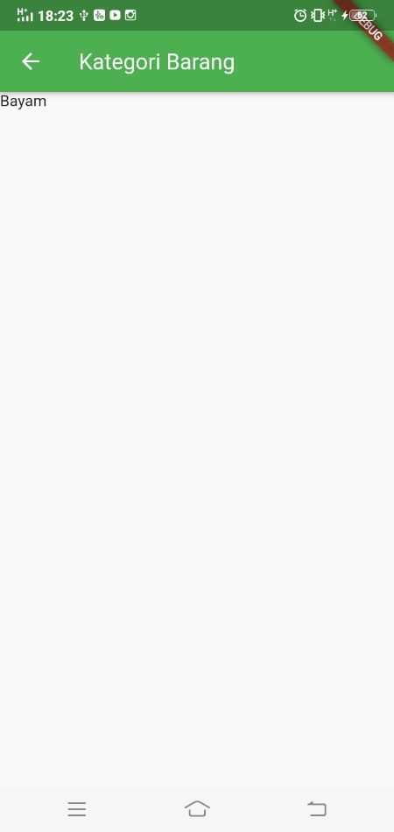

***6. Folder Settings/view.dart***

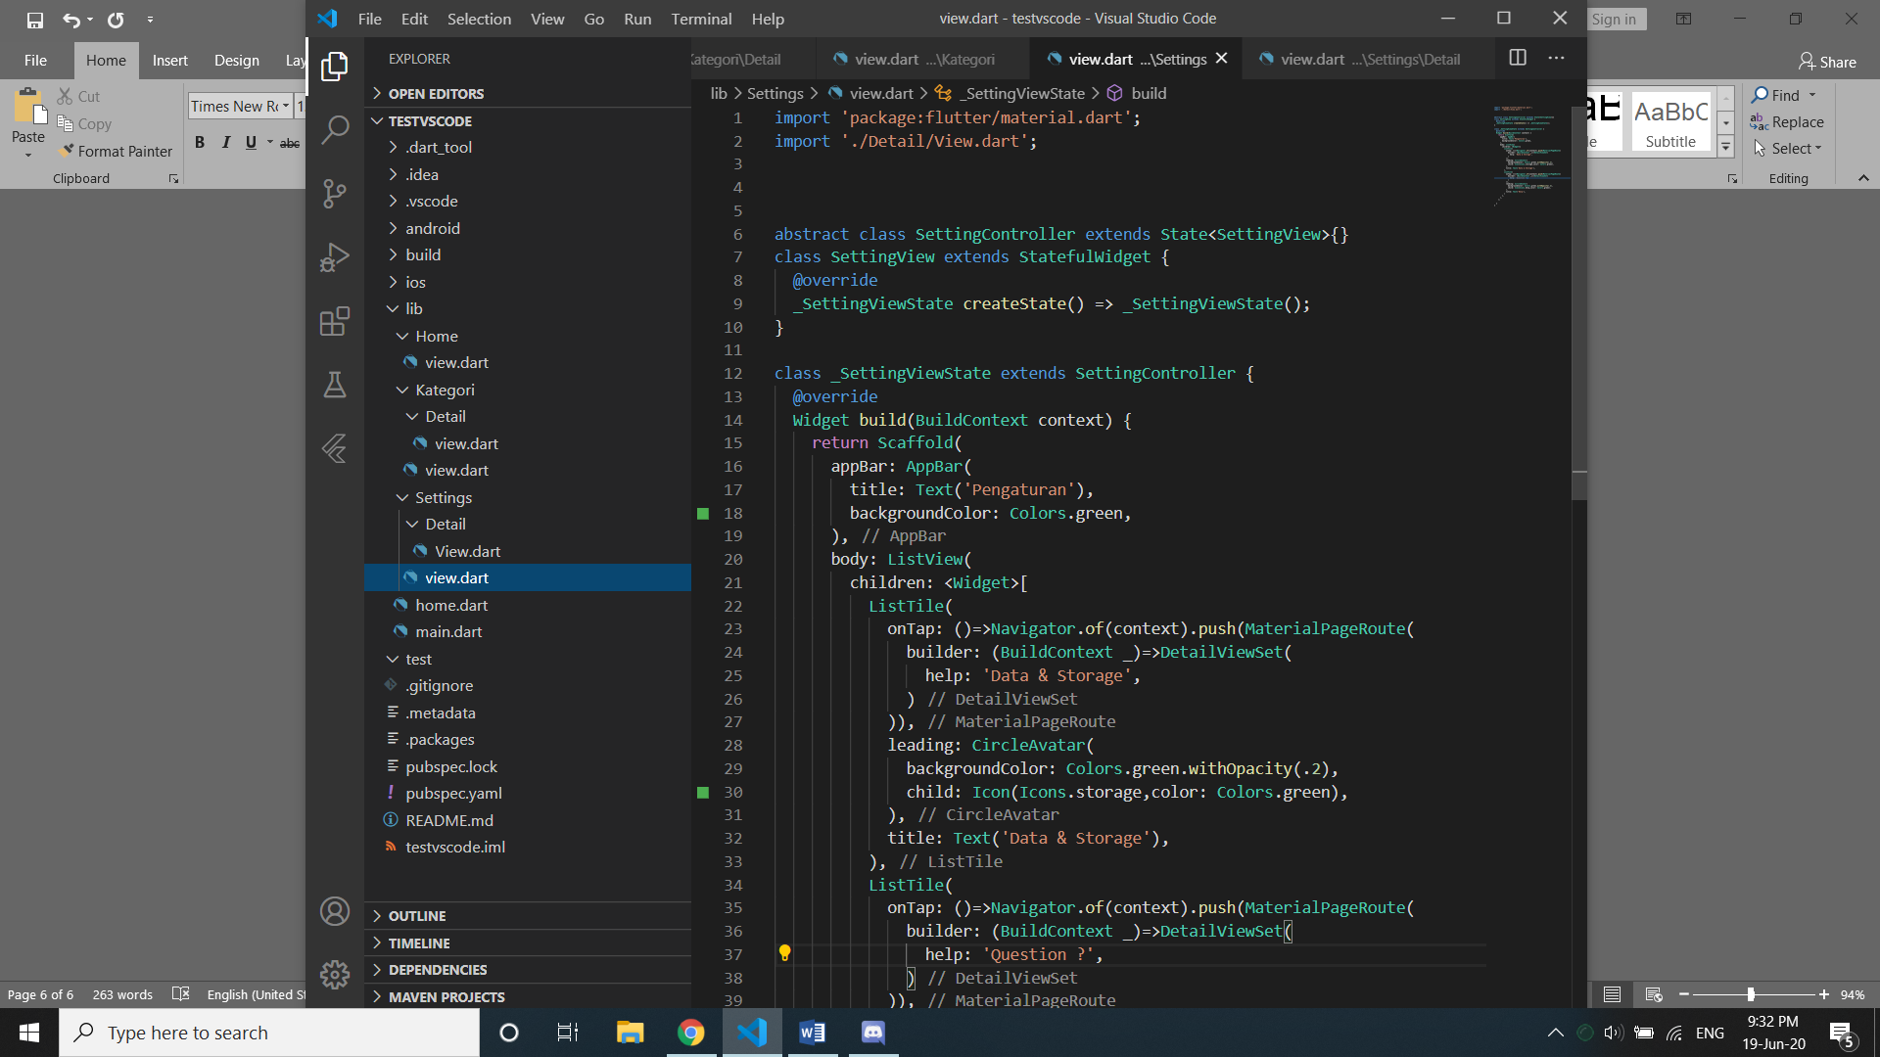

Di file coding ini merupakan coding isi dari menu Pengaturan yang dimana akan menampilkan dua Icon yaitu Data Storage dan Help dan menggunakan script *Listtile* agar tampilan kebawah, untuk agar bisa diklik, script menggunakan *onTap* dan memanggil *DetailView* agar saat diklik berpindah ke menu selanjutnya

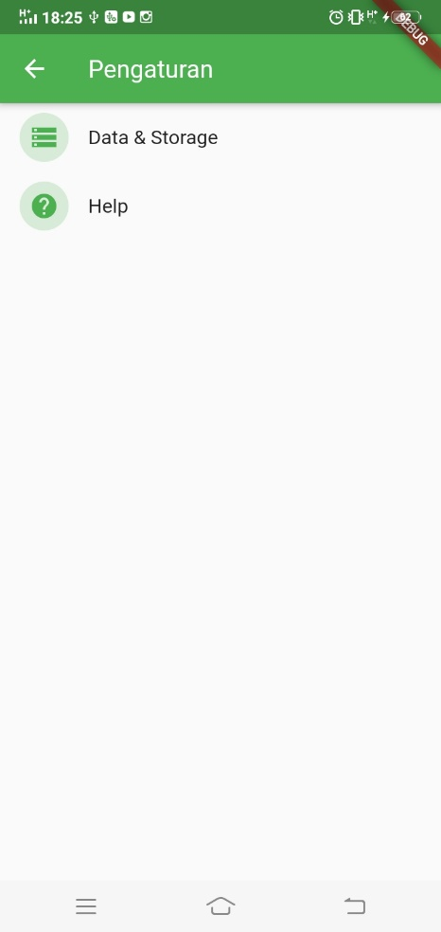

nb : Tampilan akan seperti ini apabila Menu Sidebar Settings di klik

***7. Folder Settings/Detail/view.dart***

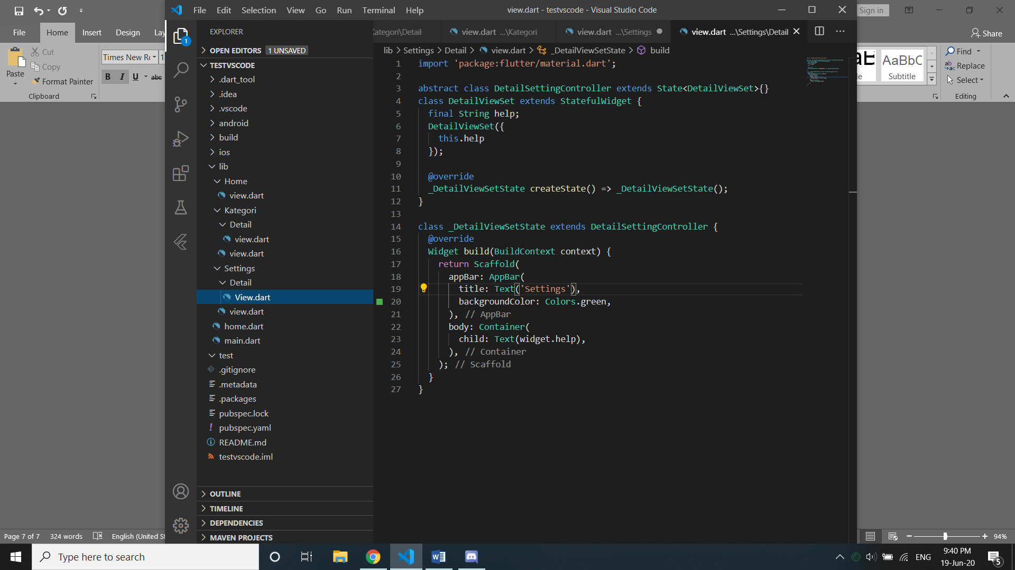

Coding ini merupakan coding menu selanjutnya saat Menu Data Storage dan Help diklik dan menggunakan script *Appbar* untuk atasnya, dan disini merupakan tempat dari *class* *DetalViewSet* yang dipanggil di *Settings/view.dart* dengan menggunakan *string* *help*

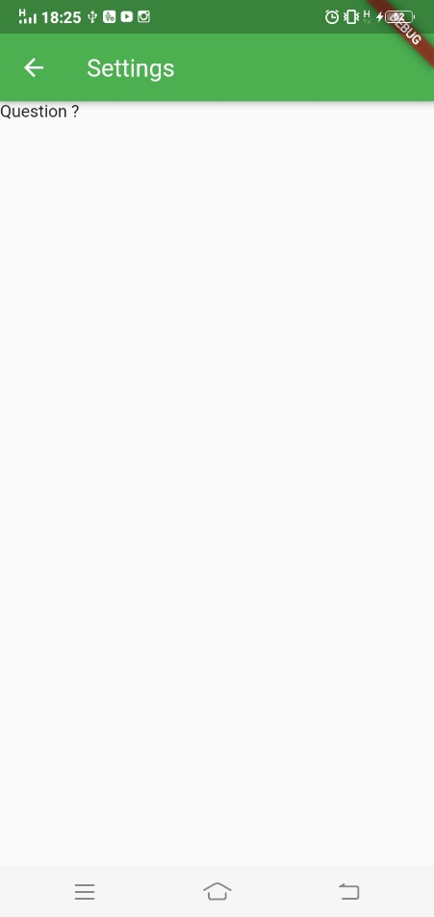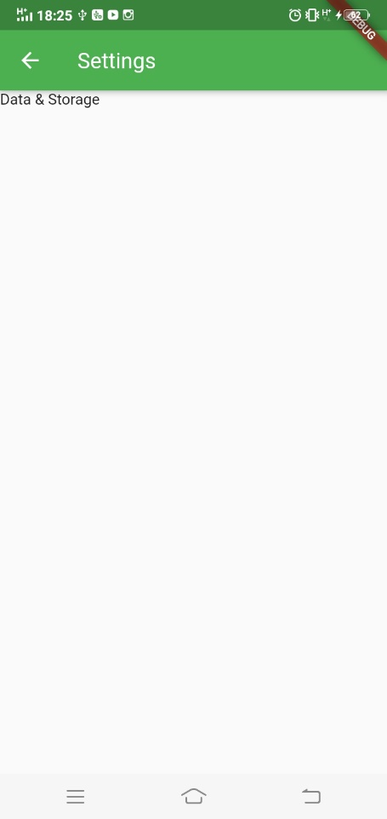

**DAFTAR PUSTAKA**

<https://www.youtube.com/watch?v=pZyEz4N-vEQ&t=647s>